WIR.7013.7.2023.VII

OPIS PRZEDMIOTU ZAMÓWIENIA

- Przedmiot zamówienia
Przedmiotem zamówienia jest wykonanie dokumentacji projektowej dla zadania Modernizacja placu zabaw przy ul. Unii Lubelskiej w Kołobrzegu.
W ramach zamówienia należy wykonać wszystkie niezbędne opracowania projektowe, uzyskać w imieniu i na rzecz Zamawiającego wszelkie warunki techniczne, uzgodnienia, pozwolenia, zezwolenia, decyzje i zgody niezbędne do uzyskania pozwolenia na budowę lub przyjęcia zgłoszenia zgodnie z wymaganiami Zamawiającego i warunkami umownymi.
- Lokalizacja i stan istniejący
Istniejący plac zabaw „Ogródek Jordanowski” zlokalizowany jest przy ul. Unii Lubelskiej
w Kołobrzegu – działki nr 97 i nr 98, obręb 12, Gmina Miasto Kołobrzeg.

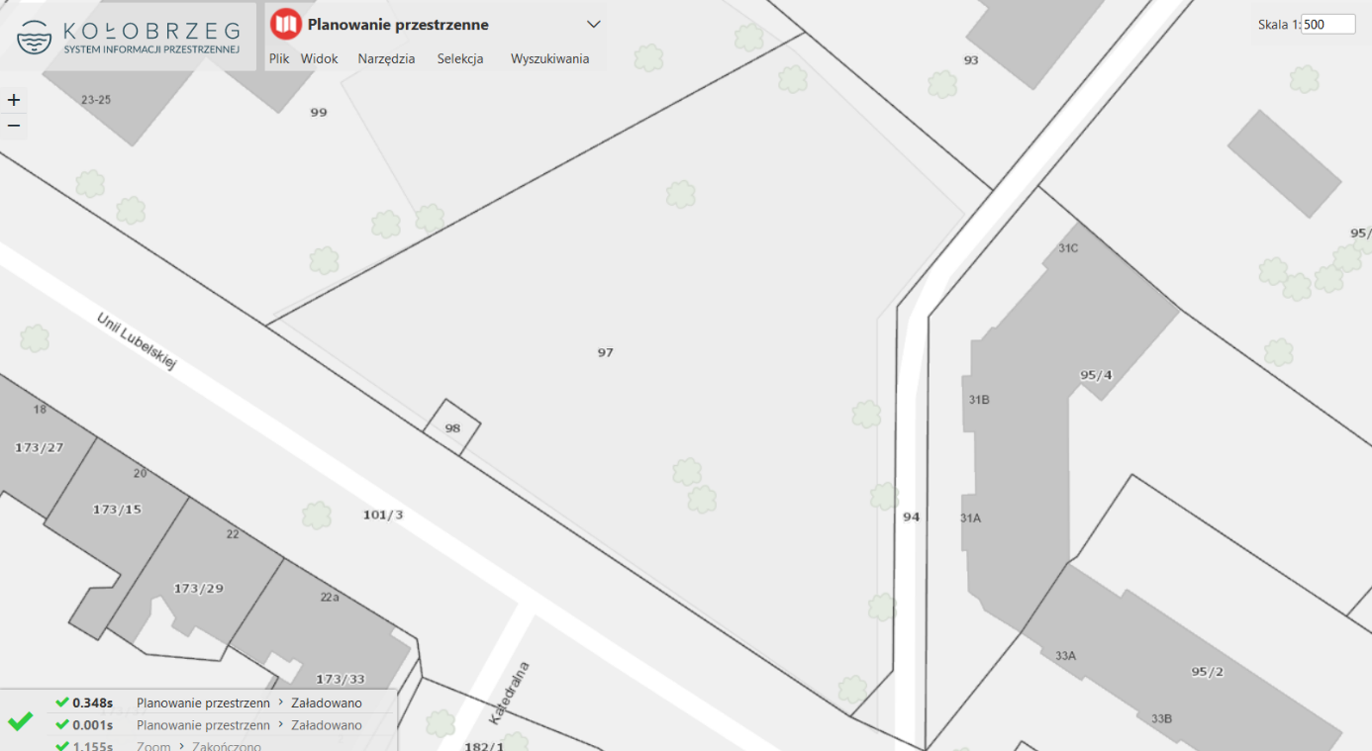

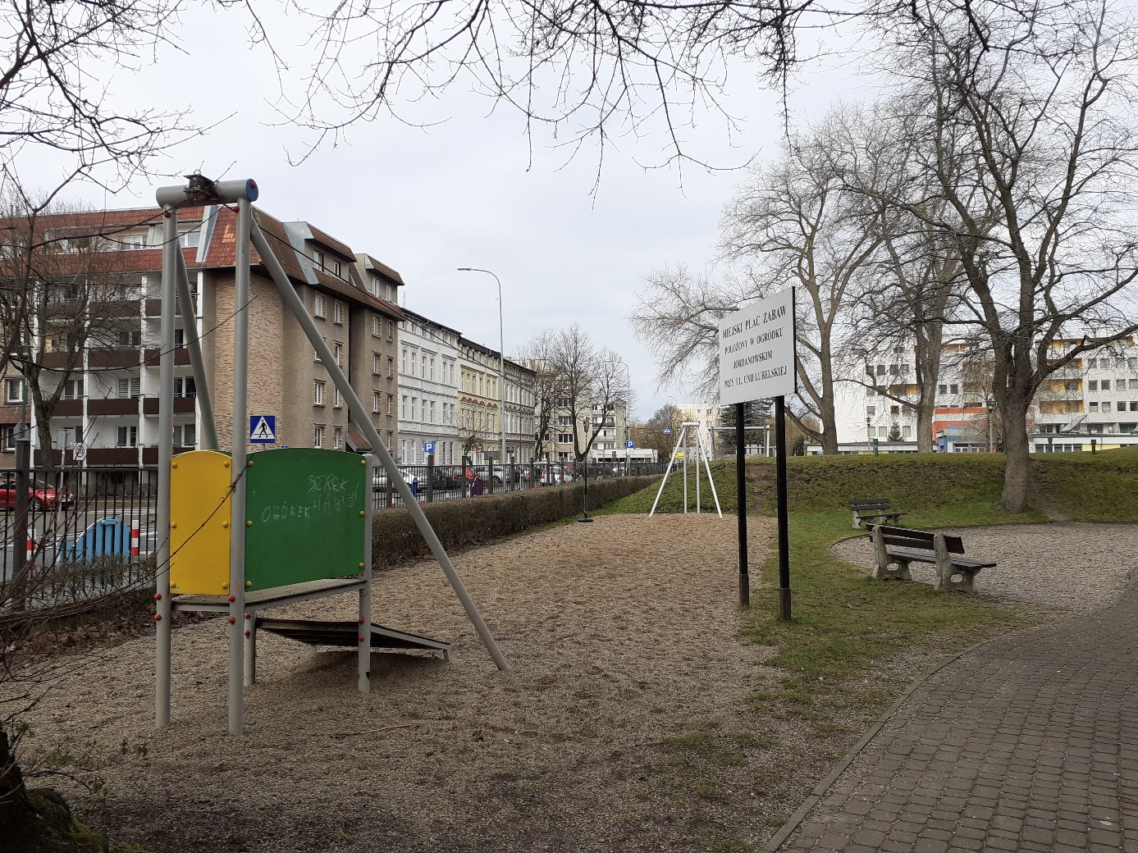
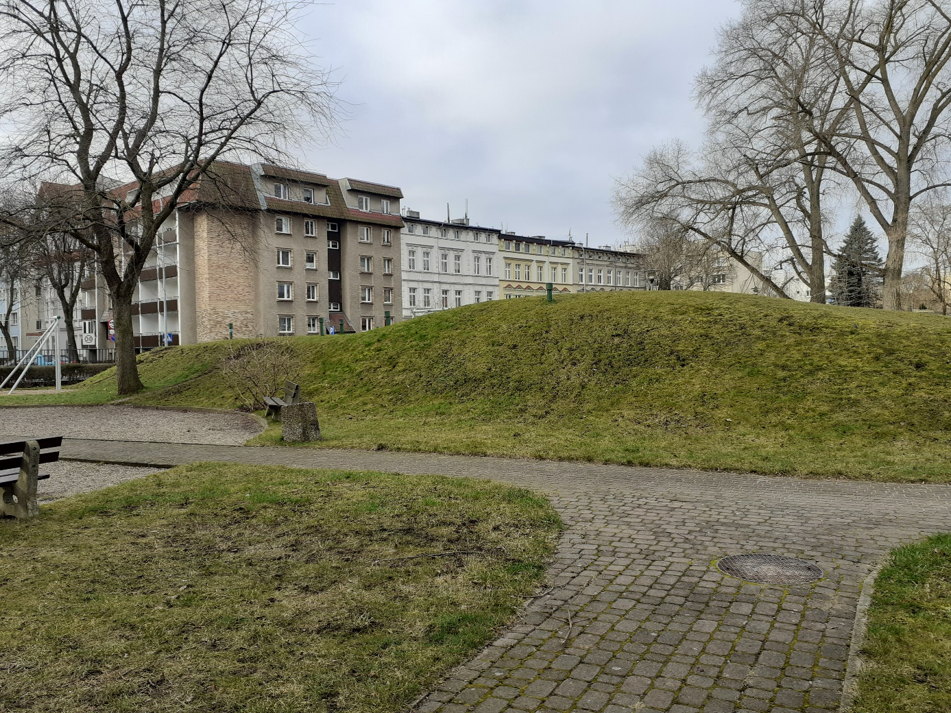
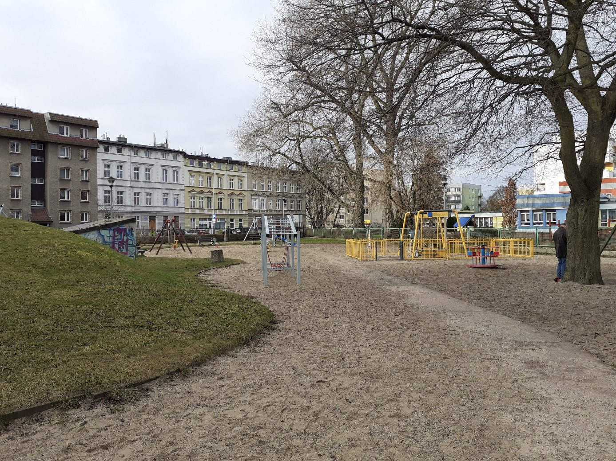
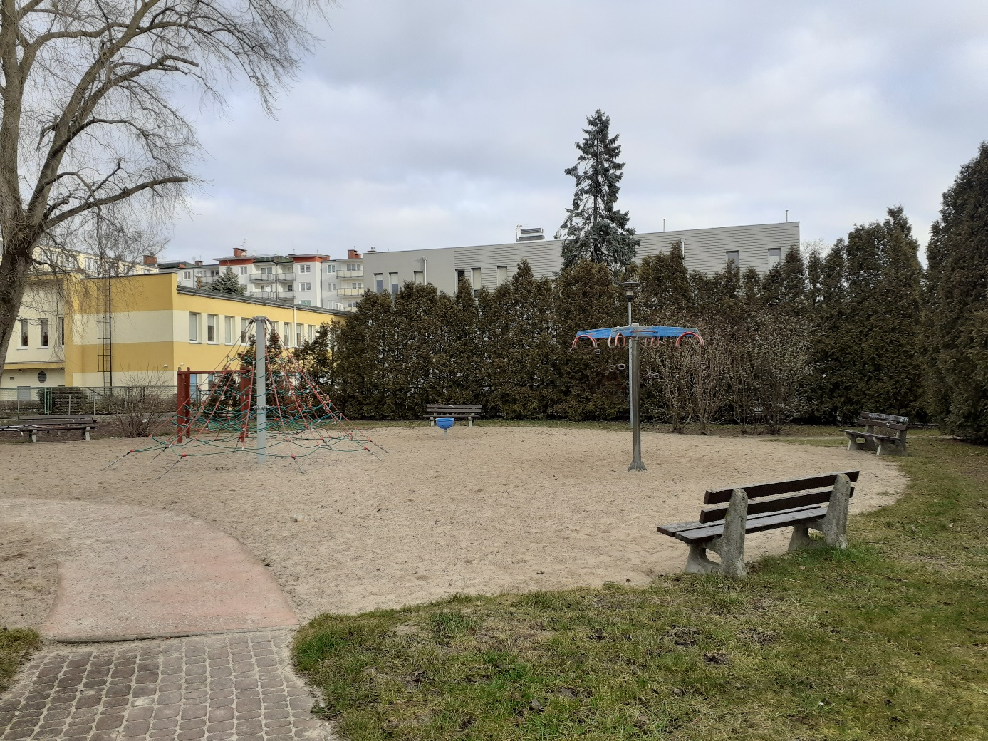
- Zakres przedsięwzięcia
W ramach zadania planowana jest modernizacja istniejącego placu zabaw, polegająca na wymianie wszystkich elementów wyposażenia oraz urządzeń zabawowych z wyjątkiem jednego istniejącego zjazdu linowego. Należy dostosować obiekt do obecnych standardów jakościowych i estetycznych. Przewiduje się zagospodarowanie terenu z wykorzystaniem nowych, ciekawych urządzeń zabawowych dla różnych grup wiekowych dzieci i młodzieży,
z uwzględnieniem potrzeb osób z niepełnosprawnościami. Nowe elementy małej architektury jak kosze na odpady, ławki, stojaki na rowery oraz oświetlenie. Istniejąca nawierzchnia żwirowa zostanie zastąpiona nowym układem nawierzchni, które wykonane będą z różnych materiałów m.in. syntetyczna, żwirowa, z kostki betonowej, trawnik).
- Zakres prac projektowych
- Przedstawienie koncepcji rozmieszczenia urządzeń zabawowych
i zagospodarowania terenu dla placu zabaw. Uzgodniona koncepcja będzie stanowić podstawę do wykonania kompletnej dokumentacji projektowej,
- Wykonanie projektu budowlanego zawierającego:
  - projekt zagospodarowania działki lub terenu sporządzony na aktualnej mapie do celów projektowych,
  - projekt architektoniczno budowlany,
  - projekt techniczny o szczegółowości projektu wykonawczego,
- Wykonanie specyfikacji technicznej wykonania i odbioru robót budowlanych,
- Wykonanie kosztorysu inwestorskiego wraz ze zbiorczym zestawieniem kosztów całej inwestycji oraz przedmiaru robót,
- Wykonanie przedmiaru robót

- Zakres nadzoru autorskiego
- Potwierdzanie pobytów na budowie odpowiednim wpisem w dzienniku budowy,
- Czuwania w toku realizacji robót budowlanych nad zgodnością rozwiązań technicznych, materiałowych i użytkowych z dokumentacją projektową i obowiązującymi przepisami, w szczególności techniczno-budowlanymi oraz normami,
- Uzupełniania szczegółów projektowych oraz wyjaśniania wykonawcy robót budowlanych wątpliwości powstałych w toku realizacji robót budowlanych,
- Bieżącego sporządzania rysunków oraz opisów dotyczących zmian stanowiących nieistotne odstępstwo od zatwierdzonego projektu budowlanego lub rozwiązujących problemy wynikające z dokumentacji,
- Uzgadniania i oceniania zasadności wprowadzania zamiennych rozwiązań projektowych, materiałów lub urządzeń w stosunku do przewidzianych
w projekcie, a zgłaszanych przez Zamawiającego lub wykonawcę robót
w toku prowadzonych prac,
- Na każde żądanie Zamawiającego udziału w komisjach i naradach technicznych, uczestnictwo w odbiorze i czynnościach mających na celu doprowadzenie do osiągnięcia zdolności użytkowych obiektu,
- Wizyt na terenie budowy na każde uzasadnione żądanie Zamawiającego,
- Udziału, po pisemnym zawiadomieniu przez Zamawiającego, w przekazaniu wykonawcy placu budowy oraz czynnościach odbiorów częściowych i odbiorze końcowym robót budowlanych,
- Uzgodnienia z Zamawiającym wszelkich zmian wpływających na wartość i zakres nadzorowanych robót,
- Informowania Zamawiającego o konieczności wykonania zamówień dodatkowych lub robót zamiennych nieprzewidzianych umową zawartą przez Zamawiającego z wykonawcą robót budowlanych.
Nadzór autorski będzie przedmiotem odrębnej umowy, którą Wykonawca zobowiązuje się zawrzeć za wynagrodzeniem podanym w ofercie.
- Opis wymagań Zamawiającego w stosunku do przedmiotu zamówienia
Projektowany plac zabaw dedykowany jest dzieciom młodszym i młodzieży szkolnej, ze szczególnym uwzględnieniem potrzeb osób z niepełnosprawnościami. Na placu zabaw powinny znaleźć się m.in. niżej wymienione urządzenia zabawowe:
- bujaki sprężynowe,
- huśtawka wagowa,
- karuzela obrotowa,
- karuzela pionowa,
- huśtawka podwójna,
- trampoliny wbudowane w podłoże,
- zjazd linowy – istniejący do pozostawienia,
- tor przeszkód,
- tablice edukacyjne,
- duży zestaw zabawowy ze ślizgawką, ścianką wspinaczkową, elementami sensorycznymi,
- linarium – piramida wspinaczkowa,
- urządzenia rozwijające koordynację wzrokowo-ruchową i sprawność dzieci i młodzieży oraz urządzenia sprzyjające integracji i zabawom w grupach.
Należy zachować istniejące ogrodzenie.
Pod urządzeniami zabawowymi należy zaprojektować nawierzchnie bezpieczne: żwirowe, syntetyczne, w rejonie wejścia i w obrębie ławek – z kostki betonowej oraz trawnik.
Teren placu zabaw należy wyposażyć w ławki z podłokietnikami, kosze na odpady, stojaki na rowery oraz przewidzieć montaż tablicy z regulaminem korzystania z placu zabaw.
Obszar placu należy wyposażyć w nowe, energooszczędne oświetlenie.
Należy przewidzieć możliwość dojazdu oraz dostęp do urządzeń placu zabaw dla osób z niepełnosprawnościami.
Urządzenia placu zabaw powinny być wykonane z bezpiecznych i trwałych materiałów, zabezpieczone przed szkodliwym działaniem czynników atmosferycznych.
Sugerowane przez Zamawiającego ilość i rodzaje wyposażenia są orientacyjne.
Teren zielony placu zabaw należy zagospodarować w roślinność bezpieczna i przyjazną dzieciom.

- Uwagi i zalecenia
Zaleca się, aby Wykonawca dokonał wizji lokalnej, a także zdobył na swoją odpowiedzialność i ryzyko wszelkie dodatkowe informacje, które mogą być konieczne do przygotowania oferty oraz zawarcia umowy i wykonania zamówienia. Koszty dokonania wizji lokalnej poniesie Wykonawca.

